

**О создании государственного природного заказника местного значения "Мерке"**

Постановление акимата Жамбылской области от 31 марта 2016 года № 100. Зарегистрировано Департаментом юстиции Жамбылской области 5 мая 2016 года № 3055

       Примечание РЦПИ.  
       В тексте документа сохранена пунктуация и орфография оригинала.  
      В соответствии с Законом Республики Казахстан от 23 января 2001 года "О местном государственном управлении и самоуправлении в Республике Казахстан" и Законом Республики Казахстан от 7 июля 2006 года "Об особо охраняемых природных территориях" акимат Жамбылской области **ПОСТАНОВЛЯЕТ:**   
      1. Создать Государственный природный заказник местного значения "Мерке" (далее - Заказник) общей площадью 68 910 гектара на территориях Меркенского и Т.Рыскуловского районов в пределах границ согласно приложению 1 к настоящему постановлению.  
      2. Установить на территории Заказника ограничения хозяйственной деятельности для собственников земельных участков, землепользователей и природопользователей согласно приложению 2 к настоящему постановлению.  
      3. Заказник закрепить за коммунальным государственным учреждением "Меркенское государственное учреждение по охране лесов и животного мира Управления природных ресурсов и регулирования природопользования акимата Жамбылской области".   
      4. Коммунальному государственному учреждению "Управление природных ресурсов и регулирования природопользования акимата Жамбылской области" в установленном законодательством порядке обеспечить:  
      1) государственную регистрацию настоящего постановления в органах юстиции;   
      2) в течение десяти календарных дней после государственной регистрации настоящего постановления его направление на официальное опубликование в периодических печатных изданиях и информационно-правовой системе "Әділет";  
      3) размещение настоящего постановления на интернет-ресурсе акимата Жамбылской области;   
      4) принятие иных мер, вытекающие из настоящего постановления.  
      5. Контроль за исполнением настоящего постановления возложить на заместителя акима области Нуралиева А.  
      6. Настоящее постановление вступает в силу со дня государственной регистрации в органах юстиции и вводится в действие по истечении десяти календарных дней после дня его первого официального опубликования.

|  |  |
| --- | --- |
| *Аким области* | *К. Кокрекбаев* |

      "СОГЛАСОВАНО"  
      исполняющий обязанности  
      Председателя Комитета лесного хозяйства  
      и животного мира Министерства сельского  
      хозяйства Республики Казахстан  
      К. Устемиров  
      13 апреля 2016 года

|  |  |
| --- | --- |
|  | Приложение 1  к постановлению акимата Жамбылской области от 31 марта 2016 года, № 100 |

**Землеустроительный проект государственного природного заказника местного значения "Мерке"**

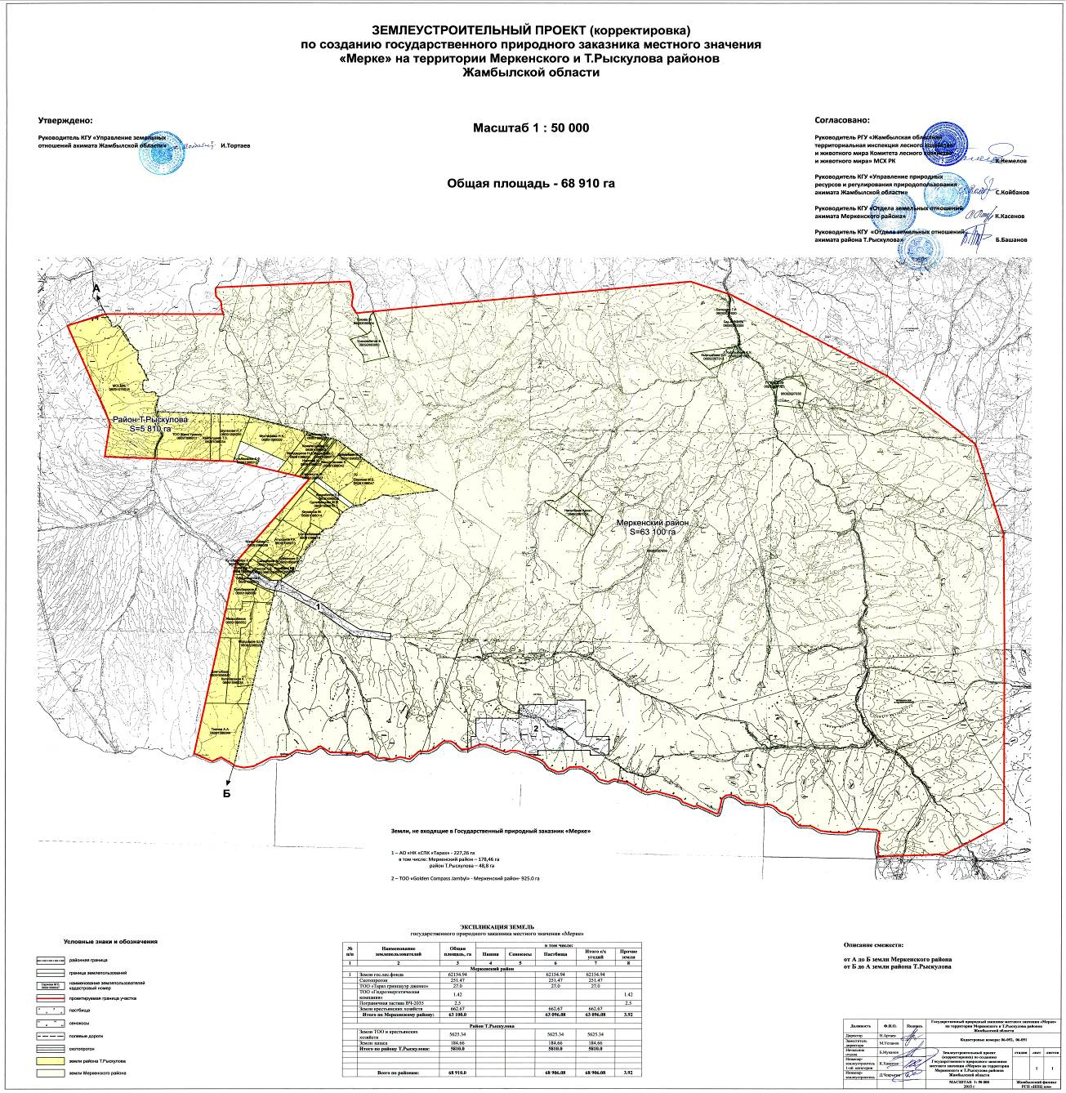

|  |  |
| --- | --- |
|  | Приложение 2  к постановлению акимата Жамбылской области   от 31 марта 2016 года № 100 |

**Ограничения хозяйственной деятельности для собственников земельных участков, землепользователей и природопользователей на территории государственного природного заказника местного значения "Мерке".**

      Запрещается:  
      Размещение, проектирование, строительство и эксплуатация объектов, внедрение новых технологий, оказывающих вредное воздействие на экологические системы заказника;  
      ведение интенсивных форм сельского и лесного хозяйства с применением токсичных для животного и растительного мира ядохимикатов, удобрений и гербицидов;   
      промысловый лов рыбы;   
      выброс в атмосферу и сброс в открытые водные источники и на рельеф загрязняющих веществ и сточных вод, размещение отходов;  
      добыча полезных ископаемых;  
      любительская (спортивная) и промысловая охота;   
      разрушение гнезд, нор, логовищ и других местообитаний, сбор яиц, равно как и другие действия, вызвавшие или которые могут вызвать гибель животных и растений;  
      захоронение радиоактивных материалов и промышленных отходов;  
      интродукция чужеродных видов диких животных и дикорастущих растений.  
      отжиги травяной растительности на территории заказника прилегающих к нему территориях;  
      парковка и мытье автотранспорта и других механических средств на берегах водоемов, мытье посуды, стирка белья, купание домашних животных;  
      разведение костров, установка мангалов, очагов для приготовления пищи вне специально установленных и оборудованных мест;  
      сбор и выкопка дикорастущих древесных, кустарниковых, травянистых растений и лекарственного сырья вне разрешенных мест сбора, включая сбор гербарного материала;  
      иная деятельность, нарушающая естественное развитие и сохранение объектов государственного природно-заповедного фонда и природных комплексов.

© 2012. РГП на ПХВ «Институт законодательства и правовой информации Республики Казахстан» Министерства юстиции Республики Казахстан